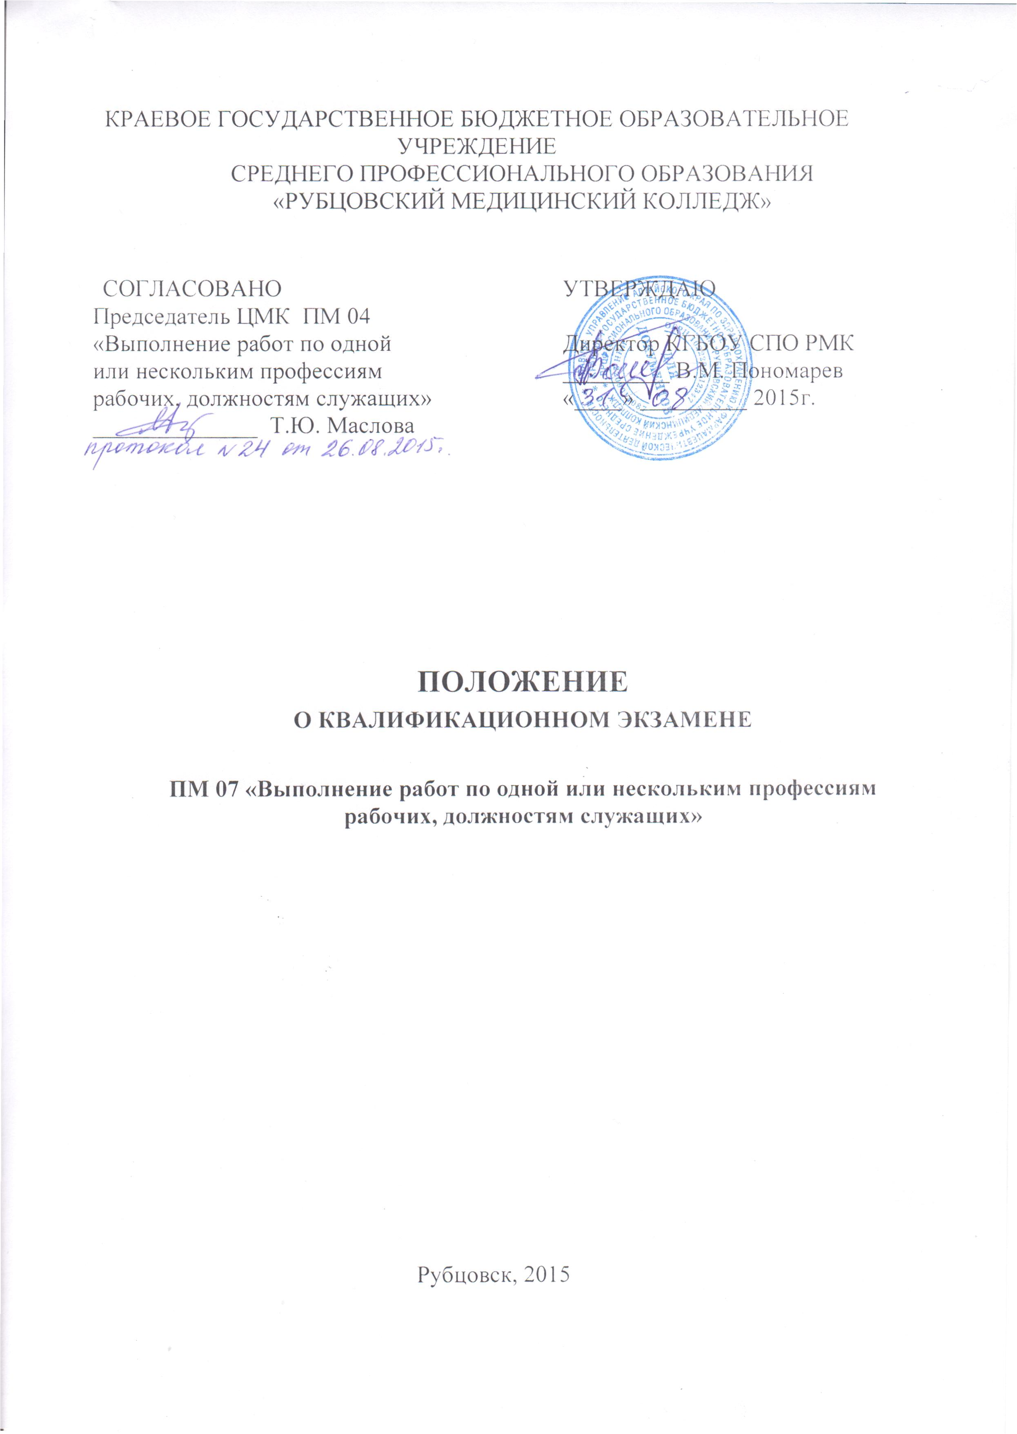

Содержание
- Общие положения……………………………………………………..…3
- Содержание экзамена квалификационного………………………….....3-4
- Подготовка оценочных средств…………………………………………4-5
- Порядок проведения квалификационного экзамена………..………....5-8
- Критерии оценки освоения вида профессиональной деятельности…..8
- Приложение……………………………………………………………...9-12
1. Общие положения

  - Настоящее Положение разработано в соответствии с законом Российской Федерации «Об образовании», Уставом колледжа, Федеральными образовательными стандартами среднего профессионального образования (ФГОС).
  - Настоящее Положение описывает требования к содержанию, процедуре проведения и системе оценивания экзамена квалификационного.
Экзамен квалификационный – форма итоговой аттестации результатов освоения профессионального модуля 07 «Выполнение работ по одной или нескольким профессиям рабочих, должностям служащих» в части освоения основного вида профессиональной деятельности (ВПД): Выполнение работ по профессии Младшая медицинская сестра по уходу за больными.
  - Целью проведения экзамена квалификационного является проверка сформированности компетенций и готовности к выполнению вида профессиональной деятельности, определенных в разделе «Требования к результатам освоения ППССЗ» Федерального государственного образовательного стандарта.
  - Условием допуска к экзамену квалификационному по профессиональному модулю является успешное освоение всех его элементов, включая МДК и все виды практики (учебной и производственной).

- Содержание экзамена квалификационного

2.1. Квалификационный экзамен проводится в форме комбинированного экзамена, разработаны комплекты контрольно-оценочных средств для профессионального модуля. Содержание задания максимально приближенно к ситуации профессиональной деятельности.
2.2. Итоговой формой контроля по ПМ 07 «Выполнение работ по одной или нескольким профессиям рабочих, должностям служащих» является экзамен
квалификационный. Он проверяет готовность обучающихся к выполнению
вида профессиональной деятельности младшая медицинская сестра по уходу за больными и сформированность у них профессиональных (ПК) и общих (ОК) компетенций:

Код | Наименование результата обучения
ПК 7.1 | Эффективно общаться с пациентом и его окружением в процессе профессиональной деятельности.
ПК 7.2. | Соблюдать принципы профессиональной этики.
ПК 7.3. | Осуществлять уход за пациентами различных возрастных групп в условиях учреждения здравоохранения и на дому.
ПК 7.4. | Консультировать пациента и его окружение по вопросам ухода и самоухода.
ПК 7.5. | Оформлять медицинскую документацию.
ПК 7.6. | Оказывать медицинские услуги в пределах своих полномочий.
ПК 7.7. | Обеспечивать инфекционную безопасность.
ПК 7.8. | Обеспечивать безопасную больничную среду для пациентов и персонала.
ПК 7.9. | Участвовать в санитарно-просветительской работе среди населения.
ПК 7.10. | Владеть основами гигиенического питания.
ПК 7.11. | Обеспечивать производственную санитарию и личную гигиену на рабочем месте.
ПК 7.12. | Осуществлять сестринский процесс.
ОК 1. | Понимать сущность и социальную значимость своей будущей профессии, проявлять к ней устойчивый интерес.
ОК 2. | Организовывать собственную деятельность, исходя из цели и способов ее достижения, определенных руководителем.
ОК 3. | Анализировать рабочую ситуацию, осуществлять текущий и итоговый контроль, оценку и коррекцию собственной деятельности, нести ответственность за результаты своей работы.
ОК 4. | Осуществлять поиск информации, необходимой для эффективного выполнения профессиональных задач.
ОК 5. | Использовать информационно-коммуникационные технологии в профессиональной деятельности.
ОК 6. | Работать в команде, эффективно общаться с коллегами, руководством, потребителями.
ОК 7. | Бережно относиться к историческому наследию и культурным традициям, уважать социальные, культурные и религиозные различия.
ОК 8. | Соблюдать правила охраны труда, противопожарной безопасности и техники безопасности.

3. Подготовка оценочных средств

3.1. Аттестационные материалы составлены на основе рабочей программы профессионального модуля, рассмотрены на заседаниях ЦМК.
3.2. Контрольно-оценочные материалы для экзамена (квалификационного) являются частью комплекта контрольно-оценочных средств (КОС) по профессиональному модулю.
  - Контрольно-оценочные материалы включают:
- перечень вопросов и практических заданий для подготовки к экзамену;
- процедуру проведения оценки компетенций;
- оснащение экзамена;
- рекомендуемую литературу для студентов;
- образцы заданий и эталоны ответов;
- критерии оценки;
- экзаменационные билеты;
- банк тестовых заданий.
  - Контрольные экзаменационные задания разработаны на основе требований ФГОС и программы профессионального модуля. Вопросы в каждом билете комплектуются так, чтобы была возможность выявлять подготовленность студента по данному виду профессиональной деятельности. Задания имеют равноценный характер, предусматривают проведение анализа конкретной ситуации, максимально приближенной к условиям будущей профессиональной деятельности студента и принятия решения в рамках компетенции специалиста.
3.5. Число экзаменационных билетов больше количества студентов в экзаменующейся группе.
3.6. Экзаменационные билеты подписываются преподавателями, рассматриваются цикловой комиссией, утверждаются директором.
3.7. Комплект экзаменационных документов включает:
- комплект контрольно-оценочных средств по профессиональному модулю;
- приказ о допуске к квалификационному экзамену и состав аттестационной комиссии;
- итоговую ведомость по результатам производственной практики (по профилю специальности);
- экзаменационную ведомость результатов по междисциплинарному курсу (МДК);
- экзаменационную ведомость по профессиональному модулю.
3.8. Экзаменационный материал квалификационного экзамена по профессиональному модулю утверждается заместителем директора по учебной работе.
3.9. К экзамену (квалификационному) по профессиональному модулю допускаются обучающиеся, успешно прошедшие промежуточную аттестацию по междисциплинарным курсам, учебную и производственную практику в рамках данного модуля.
- Порядок проведения квалификационного экзамена

4.1. Аттестационная комиссия формируется из преподавателей колледжа. Председателем комиссии для проведения экзамена (квалификационного) является представитель работодателя.
4.2. Экзамен квалификационный состоит из двух частей: теоретической и практической.
4.3. Во время сдачи экзамена в кабинете одновременно может находится не более 6-ти студентов.
4.4. Планирование времени членов комиссии, осуществляющих экзамен (квалификационный):
- тесты - не более одной минуты на один вопрос;
- выполнение практического задания - 15 минут на одного студента.
4.5. Теоретическая часть экзамена квалификационного проводится в образовательном учреждении в форме тестирования.
4.6. Содержанием теоретической части экзамена квалификационного являются вопросы вытекающие из требований к профессиональному модулю в части знаний своих обязанностей, правил внутреннего трудового распорядка, знание положений, инструкций и других руководящих материалов и умений применять их в практической деятельности, правил и норм по охране труда, производственной санитарии и противопожарной безопасности, правил пользования средствами индивидуальной защиты, знание требований, предъявляемых к качеству выполняемых работ, требований по рациональной организации труда на рабочем месте.
4.7. Для подготовки к квалификационному экзамену студентам предлагается банк тестовых заданий не менее 400.
4.8.Студент должен выполнить 50 тестовых заданий (30 заданий -1 уровня, 10 заданий - II уровня, 10 заданий - III уровня). Тестирование проводится на компьютере в кабинете информатики колледжа.
  - Критерии оценок тестового контроля знаний:
«отлично» - 90 - 100% правильных ответов;
«хорошо» - 80 - 89% правильных ответов;
«удовлетворительно» - 70 - 79% правильных ответов;
«неудовлетворительно»- менее 70% правильных ответов.
4.10. Студент получивший неудовлетворительную оценку по тестированию к выполнению следующего задания не допускается.
4.11. Практическая часть экзамена квалификационного проводится в ходе решения проблемных профессиональных ситуаций в соответствии с содержанием профессионального модуля.
4.12. Задания для практической части экзамена квалификационного предусматривают возможность оценивания не только проявлений освоенных профессиональных компетенций, но и учитывать соблюдение требований безопасности труда и проявление общих компетенций.
4.13. Критерии оценки решения проблемно-ситуационной задачи:
Оценка "отлично" выставляется при условии:
- дается комплексная оценка предложенной ситуации;
- демонстрируются глубокие знания теоретического материала и умение их применять;
- последовательное, правильное выполнение всех заданий в соответствии с эталоном ответа;
- умение обоснованно излагать свои мысли, делать необходимые выводы.
Оценка "хорошо" выставляется при условии:
- дается комплексная оценка предложенной ситуации;
- демонстрируются глубокие знания теоретического материала и умение их применять;
- последовательное, правильное выполнение всех заданий в соответствии с эталоном ответа;
- возможны единичные ошибки, исправляемые самим студентом после замечания преподавателя;
- умение обоснованно излагать свои мысли, делать необходимые выводы.
Оценка "удовлетворительно" выставляется при условии:
- затруднения с комплексной оценкой предложенной ситуации;
- неполное теоретическое обоснование, требующее наводящих вопросов преподавателя;
- выполнение заданий при подсказке преподавателя в соответствии с эталоном ответа;
- затруднения в формулировке выводов.
Оценка "неудовлетворительно" выставляется при условии:
- неправильная оценка предложенной ситуации;
- отсутствие теоретического обоснования выполнения заданий.
4.14. Критерии оценки сформированности профессиональных компетенций.
Высокий уровень освоения компетенции (оценка «отлично»):
- оценка выполнения каждого вида работ (манипуляций, вмешательств, умений и т.д.) без ошибок и недочетов;
- оценка за теоретический вопрос «отлично» и «хорошо»;
- соблюдение морально- этических норм и правил профессионального
сестринского поведения.
Средний уровень освоения (оценка «хорошо»):
- оценка выполнения каждого вида работ (манипуляций, вмешательств, умений и т.д.) с небольшими недочетами;
- негрубые ошибки в последовательности выполнения;
- оценка за теоретический вопрос «хорошо» и «удовлетворительно»;
- соблюдение морально- этических норм и правил профессионального
сестринского поведения.
Низкий уровень освоения (оценка «удовлетворительно»):
- оценка выполнения каждого вида работ (манипуляций, вмешательств, умений и т.д.) с ошибками (не более 2), недочетами (не более 3),
- нарушение последовательности выполнения;
- оценка за теоретический вопрос «удовлетворительно»;
- соблюдение морально- этических норм и правил профессионального сестринского поведения;
Компетенция не освоена (оценка «неудовлетворительно»):
- неправильное, непоследовательное выполнение каждого вида работ (манипуляций, вмешательств, умений и т.д.);
- оценка за теоретический вопрос «неудовлетворительно»;
- несоблюдение морально- этических норм и правил профессионального сестринского поведения.

4.15. Условием получения результата экзамена квалификационного «вид профессиональной деятельности освоен» является успешное выполнение не менее 70% видов работ (заданий), определенных программой каждой части экзамена квалификационного.

4.16. Обучающимся, успешно сдавшим экзамен квалификационный выдается свидетельство об освоении модуля.

- Критерии оценки освоения вида профессиональной деятельности

5.1. Экзамен (квалификационный) проверяет готовность студента к выполнению указанного вида профессиональной деятельности и сформированность у него общих и профессиональных компетенций.
5.2. Оценка освоения вида профессиональной деятельности осуществляется членами комиссии отдельно по каждому заданию в соответствии с критериями оценок и принимается решение «ВПД освоен / не освоен».
5.3. Итоги проверки заносятся председателем в экзаменационную ведомость (в том числе «ВПД освоен / не освоен») и в зачетную книжку кроме «ВПД не освоен».

Приложение

КГБОУ СПО "Рубцовский медицинский колледж"
Экзаменационная ведомость
Квалификационный экзамен по ПМ 07 « Выполнение работ по одной или нескольким профессиям рабочих, должностям служащих»
(теоретическая часть)
 | группа
№№ | ФИО студентов
№№ | ФИО студентов | ИТОГ % |  | ОЦЕНКА
1)
2)
3)
4)
5)
6)
7)
8)
9)
10)
11)
12)
13)
14)
15)
16)
17)
18)
19)
20)
21)
22)
23)
24)
25)
26)
27)
28)
29)
30)

КГБОУ СПО «Рубцовский медицинский колледж»

ЭКЗАМЕНАЦИОННАЯ ВЕДОМОСТЬ

Отделение курс группа

Квалификационный экзамен по ПМ 07 « Выполнение работ по одной или нескольким профессиям рабочих, должностям служащих» (практическая часть)

Дата проведения «_____» ______________ 2015 г.

№ п/п | ФИО экзаменующегося | № экз.  билета | Оценка | Подпись препод.

Начало экзамена _____час. _______ мин. Конец экзамена _______ час. ______ мин.
Преподаватель ____________________ Член комиссии ______________________

КГБОУ СПО «Рубцовский медицинский колледж»

ЭКЗАМЕНАЦИОННАЯ ВЕДОМОСТЬ

Отделение «Лечебное дело» курс 1 группа _

Квалификационный экзамен ПМ 07 «Выполнение работ по одной или нескольким профессиям рабочих, должностям служащих»

Дата проведения «_____» ______________ 20__ г.

№ п/п | ФИО экзаменующегося | № билета | Тест | Задача | Общая оценка

Начало экзамена ________час. _________ мин. Конец экзамена _________ час. _________ мин.

Преподаватель __________________________ Член комиссии
ОЦЕНОЧНАЯ ВЕДОМОСТЬ ПО ПРОФЕССИОНАЛЬНОМУ МОДУЛЮ
ПМ 07 «ВЫПОЛНЕНИЕ РАБОТ ПО ОДНОЙ ИЛИ НЕСКОЛЬКИМ ПРОФЕССИЯМ РАБОЧИХ, ДОЛЖНОСТЯМ СЛУЖАЩИХ »

ФИО _______________________________________________________________________

обучающийся на 1 курсе по специальности СПО 31.02.01 Лечебное дело
освоил (а) программу профессионального модуля ПМ 07 «Выполнение работ по одной или нескольким профессиям рабочих, должностям служащих»
в объеме 432 час. с «01» сентября 2015 г. по «26» мая 2016 г.

Результаты промежуточной аттестации по элементам профессионального модуля

Элементы модуля  (код и наименование МДК,  код практик) | Формы промежуточной аттестации | Оценка
МДК 0701  «Деятельность младшей медицинской сестры по уходу за больными» | экзамен
МДК 0702  «Теория и практика сестринского дела» | -
УП | -
ПП | дифзачет
Итоги экзамена (квалификационного) по профессиональному модулю
07 «ВЫПОЛНЕНИЕ РАБОТ ПО ОДНОЙ ИЛИ НЕСКОЛЬКИМ ПРОФЕССИЯМ РАБОЧИХ, ДОЛЖНОСТЯМ СЛУЖАЩИХ »

Коды проверяемых компетенций | Показатели оценки  результата | Оценка  освоен – не освоен
ПК- 7.1-7.12 | Соответствие допустимым критериям тестового контроля знаний и эталону ответа практического задания
Дата «___» ________ 20____г.
Подпись членов экзаменационной комиссии

